MSA (Micro Service Architecture) - принципиальная организация распределенной системы на основе микросервисов и их взаимодействия друг с другом и со средой по сети.

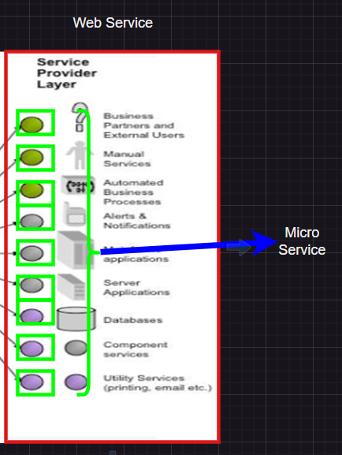MSA разбивается Web Service на компоненты, которые реализуют одна команда.

WS (Web Service) – это программ, которая оказывает услугу или отвечает на определенное требование пользователя.

Архитектура, в данном контексте, принимается набор компонентов приложений и взаимодействия между ними.

Список основных компонентов:

* БД
* API methons
* GUI

Так же, архитектура делится на две части:

1. Front
2. Back

Front – часть, которая реализована на стороне клиента (отображение информации).

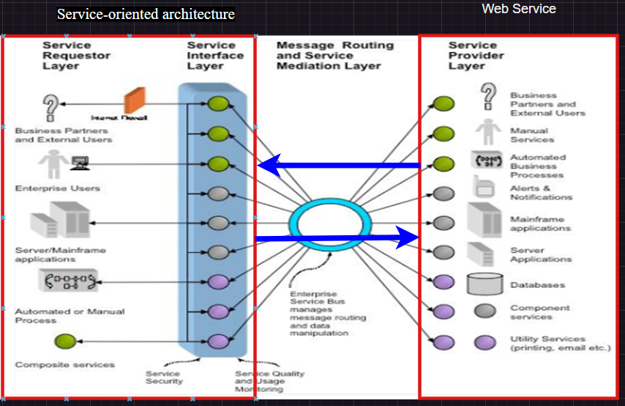Back – часть, которая реализована на стороне сервера (хранение и обработка поступаемых данных).

И вот тут вступает в игру SOA (Service-oriented Architecture). Это набор архитектурных принципов, не зависящих от технологий и продуктов.

В свою основу принимает архитектуру COBRA. Сначала нам нужно получить брокер объектных запросов ORB (Object Request Broker), который соответствует спецификации CORBA. Он предоставляется вендором и использует языковые преобразователи для генерирования «заглушек» (stub) и «скелетов» (skeleton) на языках клиентского кода. С помощью этого ORB и определений интерфейсов, использующих IDL, можно на основе реальных классов генерировать в клиенте удалённо вызываемые классы-заглушки (stub classes). А на сервере можно генерировать классы-скелеты (skeleton classes), обрабатывающие входящие запросы и вызывающие реальные целевые 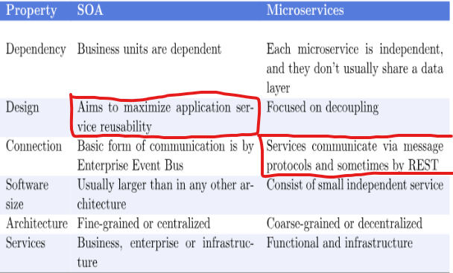объекты.

В MS используется максимальное стремление для обслуживания веб-приложения.

В SOA идет, как из возможных вариантов, взаимодействие идет через REST API